平顶山工学院2006—2007学年第二学期期末考试
《传热学》试题（A卷）答案
一、填空题(每空1分，共20分)
1、某物体温度分布的表达式为t=f(x ,y,τ),此温度场为二维（几维）、非稳态（稳态或非稳态）温度场。
2、当等温线图上每两条相邻等温线的温度间隔相同时，等温线的疏密可以直观地反映出不同区域导热热流密度的相对大小。
3、导热微分方程式是根据能量守恒定律和傅里叶定律建立起来的导热物体中的温度场应当满足的数学表达式。
4、工程上常采用肋片来强化传热。
5、换热器传热计算的两种方法是平均温差法和效能-传热单元数法。
6、由于流动起因的不同，对流换热可以区别为强制对流换热与自然对流换热。
7、固体表面附近流体温度发生剧烈变化的薄层称为温度边界层或热边界层，其厚度定义为以过余温度为来流过余温度的99%处。
8、判断两个现象相似的条件是：同名的已定特征数相等；单值性条件相似。
9、凝结有珠状凝结和膜状凝结两种形式，其中珠状凝结有较大的换热强度，工程上常用的是膜状凝结。
10、遵循兰贝特定律的辐射，数值上其辐射力等于定向辐射强度的π倍。
11、单位时间内投射到表面的单位面积上总辐射能为投入辐射，单位时间内离开表面单位面积的总辐射能为该表面的有效辐射，后者包括表面的自身辐射和投入辐射被反射的部分。
二、选择题（每题2分，共16分）
1、下列说法不正确的是（ D ）
A、辐射换热不依赖物体的接触而进行热量传递；B、辐射换热过程伴随着能量形式的两次转化；C、一切物体只要其温度T＞0K，都会不断地发射热射线；D、辐射换热的大小与物体温度差的四次方成正比。
2、大平板采用集总参数法的判别条件是 （C）
A．Bi>0.1 B． Bi=1 C． Bi<0.1 D． Bi=0.1
3．已知边界周围流体温度和边界面与流体之间的表面传热系数的称为 ( C )
A.第一类边界条件 B. 第二类边界条件 C.第三类边界条件 D. 初始条件
4、在热辐射分析中，把光谱吸收比与波长无关的物体称为（c ）
A、黑体；B、透明体；C、灰体；D、绝对白体。
5、换热器在相同的进出口温度条件下，（A ）平均温差最大。
A、逆流；B、顺流；C、交叉流；D、混合流。
6.下列各种方法中，属于削弱传热的方法是( D )。
A.增加流体流度 B.设置肋片
C.管内加插入物增加流体扰动 D.采用导热系数较小的材料使导热热阻增加
7.已知一顺流布置换热器的热流体进出口温度分别为300°C和150°C，冷流体进出口温度分别为50°C和100°C，则其对数平均温差约为( B )。
A.100°C B.124°C C.150°C D.225°C
8．管内对流换热的流态判别是用 （ B ）
A. Gr B. Re C. Pe D. Gr·Pr
三、名词解释（每题3分，共12分）
1、热扩散率：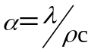，物理意义：材料传播温度变化能力大小的指标。
2、传热过程：热量由壁面一侧的流体通过壁面传到另一侧流体中去的过程。
3、努赛尔数：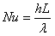，反映对流换热过程的强度。
4、角系数：表面1发出的辐射能中落到表面2上的百分数，称为角系数。
四、简答题（每题4分，共16分）
1、什么是稳态温度场？其数学表达式是什么？
答：在稳态条件下物体各点的温度分布不随时间的改变而变化的温度场（2分）。
其表达式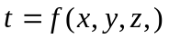（2分）。
2、室内安装的暖气设施，试说明从热水至室内空气的传热过程中包含那些传热环节。
答：热水→管子内壁：对流换热；（1分）
管子内壁→管子外壁：导热；（1分）
管子外壁→室内环境：对流换热和辐射换热（2分）
3、影响对流换热的一般因素有哪些？
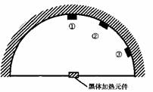
答：影响对流换热的一般因素有：⑴流动的起因和流动状态（1分）；⑵流体的热物理性质（1分）；⑶流体的相变（1分）；⑷换热表面几何因素（1分）。
4、如图所示的真空辐射炉，球心处有一黑体加热元件，试答：指出①，②，③3处中何处定向辐射强度最大?何处辐射热流最大?假设①，②，②处对球心所张立体角相同。
答：由黑体辐射的兰贝特定律知，定向辐射强度与方向无关。故I_{l}＝I₂=I₃。（2分）
而三处对球心立体角相当，但与法线方向夹角不同，θ₁＞θ₂＞θ₃。所以①处辐射热流最大，③处最小。（2分）
五、计算题（共36分）：
1、某一炉墙内层由耐火砖、外层由红砖组成，厚度分别为200mm和100mm，导热系数分别为0.8W/(m·K)和0.5W/(m·K)，炉墙内外侧壁面温度分别为700℃和50℃，试计算：(1)该炉墙单位面积的热损失；(2)若以导热系数为0.11W/(m·K)的保温板代替红砖，其它条件不变，为了使炉墙单位面积热损失低于1kW/m²，至少需要用多厚的保温板。（10分）
解：(1)单位面积散热损失：
q=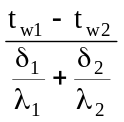=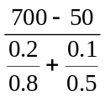=1444.4W/ m² （5分）
(2)以保温板替代红砖，由于炉墙热损失不得高于q₀=1kW/m²
δ₂≥λ₂(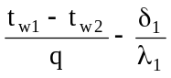)=0.11×(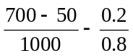)=0.044m=44mm（5分）
2、对于如附图所示的几种几何结构，计算角系数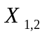。（每题3分，共6分）
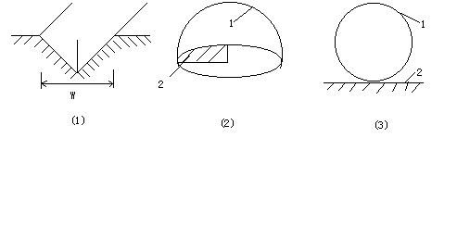
⑴ 半球内表面与1/4底面； ⑵ 球与无限大平面；
解：
⑴假设2表面为整个底面，则
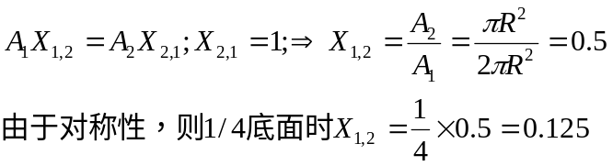
⑵设想在球的顶面有另一块无限大平板存在，则显然，X_{1,2}=0.5,由于X_{1,2}不因另一块平板的存在而影响其值，因而X_{1,2}=0.5。
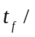℃ | 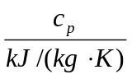 | 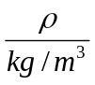 | 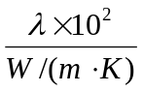 | 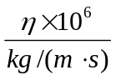 | 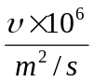 | 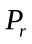
20 | 4.183 | 998.2 | 59.9 | 1004 | 1.006 | 7.02
80 | 4.195 | 971.8 | 67.4 | 355.1 | 0.365 | 2.21
90 | 4.208 | 965.3 | 68.0 | 314.9 | 0.326 | 1.95
100 | 4.220 | 958.4 | 68.3 | 282.5 | 0.295 | 1.75
3、两个相距1m、直径为2m 的平行放置的圆盘，相对表面的温度分别为t₁=500℃，t₂=200℃，发射率分别为ε₁=0.3 及ε₂=0.6，圆盘的另外两个表面的换热略而不计，两圆盘被置于一绝热空腔中。圆盘表面分别为1，2，第三表面计为3，已知X_{1,2}=X_{2,1}=0.38，试确定每个圆盘的净辐射换热量。（要求画出网络图）
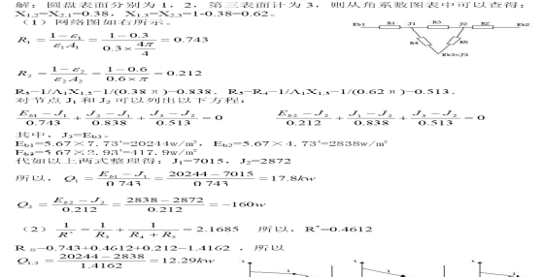
解：网络图如图所示（2分）
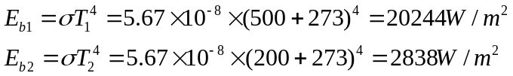
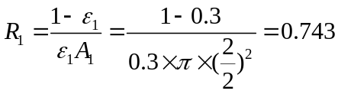
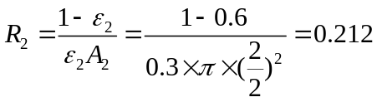
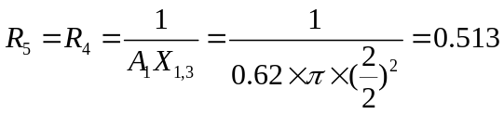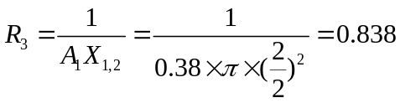（)
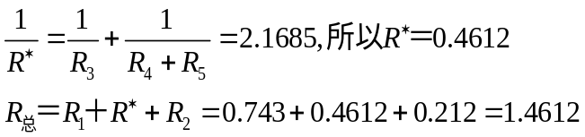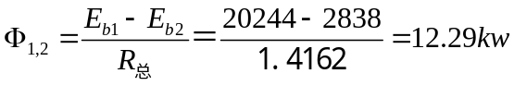4、初温为100℃的热水，流经内径为16mm、壁厚为1mm的管子，出口温度为80℃；与管外冷水的总换热量为350kW，试计算管内平均换热系数。（10分）
准则方程：水的物性简表：
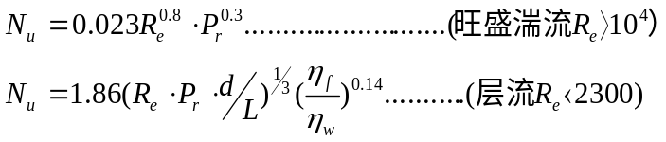
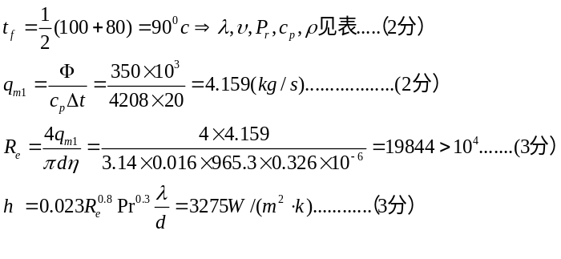解：
平顶山工学院2007—2008学年第一学期期末考试
《传热学》试题（A卷）试题答案
一、填空（每空1分，共20分）
1、温度场中同一瞬间同温度各点连成的面称为 等温面 。
2、就引起流动的原因而论，对流换热可区分为 自然对流 与 强制对流 两大类。
3、辐射测量用探测仪所测到的灰表面的辐射能，实际上是 有效 辐射，定义为 灰体表面的本身辐射和反射辐射之和 。
4、热电偶的 时间常数 是说明热电偶对流体温度变动响应快慢的指标。
5、所谓同类物理现象，指那些用 相同形式 并具有 相同内容的微分方程式 所描写的现象。
6、强化传热的方法之一是提高K值。要提高K值,则应改善对流换热表面传热系数 较小 的一侧的传热条件（对流换热表面传热系数小的还是大的）
7、蒸汽与低于饱和温度的壁面接触时有两种不同的凝结形式，分别为 膜状凝结 和 珠状凝结 ，工程设计的依据是膜状凝结 。
8、由多层等厚度平壁构成的传热壁面, 若某层所用材料的导热系数越大，则该壁面的热阻就越 小 ,其两侧的温度差越 小 。
9、傅立叶定律中的负号表示 热流方向与温度梯度方向相反 。
10、温度边界层越 厚 ，则对流换热系数越小，为了强化传热，应使温度边界层越 薄 越好。
11、内部流动与外部流动的区别主要在于 换热壁面上的流体边界层是否可以自由发展 。
12、影响核态沸腾的主要因素是 壁面过热度 和 汽化核心数 。
二、选择题（每题2分，共10分）
1、对流传热过程仅发生在（ C ）中。
A. 固体 B. 静止的流体 C. 流动的流体
2、有一个由四个平面组成的四边形长通道，其内表面分别以1、2、3、4表示，已知角系数X_{1，2}=0.4,X_{1，4}=0.25，则X_{1，3}为( D )。
A.0.5 B.0.65 C.0.15 D.0.35
3、温度对辐射换热的影响（ B ）对对流换热的影响。
A.等于； B.大于； C.小于 ； D.可能大于、小于
4、雷诺准则反映了（ B ）的对比关系。
A.重力和惯性力； B.惯性力和粘性力； C.重力和粘性力 ； D.浮升力和粘性力
5、一金属块的表面黑度为0.4，温度为227℃，它的辐射力是( A )；若表面氧化后，黑度变为0.9，其辐射力将( A )。
A.1417.5W/m²，将增大 B.1417.5W/m²，将减小
C.60.22W/m²，将增大 D.60.22W/m²，将减小

三、简答题（每题4分，共20分）
1、简述热辐射与其它两种热量传递方式的区别。
⑴导热、对流这两种热量传递方式只在有物质存在的条件下才能实现，而热辐射可以在真空中传递，而且实际上在真空中辐射能的传递最有效（2分）；
⑵辐射换热区别于导热、对流换热的另一个特点是，它不仅产生能量的转移，而且还伴随着能量形式的转换，即发射时从热能转换为辐射能，而被吸收时又从辐射能转换为热能。（2分）
2、什么是物体表面的吸收比（率）？它与哪些因素有关？
答：物体对投入辐射所吸收的百分数称为该物体的吸收比（率）。（2分）
物体的吸收比（率）只取决于物体的表面特性（物体的种类、表面状况和温度），对于全波长的特性还与投射能量的波长分布有关关。（2分）
3、写出时间常数的表达式。时间常数是从什么导热问题中定义出来的？它与哪些因素有关？
答：时间常数的表达式为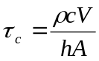（2分），是从非稳态导热问题中定义出来的（1分），它不仅取决于几何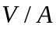参数和物性参数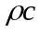，还取决于换热条件h（1分）。
4、分别写出N_{u}、B_{i}数的表达式，并说明其物理意义。
答：努塞尔数，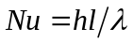，它表示表面上无量纲温度梯度的大小。（2分）
毕渥数，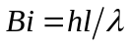，它表示导热体内部热阻与外部热阻的相对大小。（2分）
5、为什么珠状凝结表面换热系数比膜状凝结表面换热系数大？
答：膜状凝结换热时
沿整个壁面形成一层液膜，并且在重力的作用下流动，凝结放出的汽化潜热必须通过液膜，因此，液膜厚度直接影响了热量传递。（2分）
珠状凝结换热时，
凝结液体不能很好的浸润壁面，仅在壁面上形成许多小液珠，此时壁面的部分表面与蒸汽直接接触，因此，换热速率远大于膜状凝结换热。（2分）
四、分析题（每题5分，共20分）
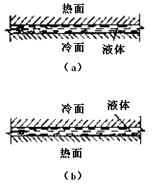1、对于附图所示的两种水平夹层，试分析冷、热表面间热量交换的方式有何不同？如果要通过实验来测定夹层中流体的导热系数，应采用哪一种布置？

解：（a）中热量交换的方式主要有热传导和热辐射（2分）。（b）热量交换的方式主要有热传导，自然对流和热辐射（2分）。
所以如果要通过实验来测定夹层中流体的导热系数，应采用（a）布置。（1分）
2、冬天，在相同的室外温度条件下，为什么有风比无风时感到更冷些?
解 假定人体表而温度相同时，人体的散热在有风时相当于强制对流换热（1分），而在无风时属自然对流换热(不考虑热辐射或假定辐射换热量相同时) （1分）。而空气的强制对流换热强度要比自然对流强烈。因而在有风时从入体带走的热量更多，所以感到更冷一些（3分）。
3、北方深秋季节的清晨，树叶叶面上常常结霜。试问树叶上、下表面的哪一面上容易结霜？为什么？
答：霜会容易结在树叶的上表面（2分）。因为树叶上表面朝向太空，而太空表面的温度会低于摄氏零度（1分）；下表面朝向地面，而地球表面的温度一般在零度以上（1分）。相对于下表面来说，树叶上表面向外辐射热量较多，温度下降的快，一旦低于零度时便会结霜（1分）。
4、为什么工业换热器中冷、热流体的相对流向大多采用逆流操作?
答案：当冷热流体的进出口温度都一定时，逆流的温差比其他流动形式的大（3分）。因此，在相同传热系数的条件下，为了完成同样的热负荷，采用逆流操作，可以节省传热面积（1分）；或在传热面积相同时，采用逆流操作可以提高热流量。（1分）
五、计算题（30分）
1、一双层玻璃窗，宽1.1m，高1.2m，厚3mm，导热系数为1.05W/(m·K)；中间空气层厚5MM，设空气隙仅起导热作用，导热系数为0.026W/(m·K)。室内空气温度为25℃。表面传热系数为20W/(m²·K)；室外空气温度为-10℃，表面传热系数为15 W/(m²·K)。试计算通过双层玻璃窗的散热量，并与单层玻璃窗相比较。假定在两种情况下室内、外空气温度及表面传热系数相同。（10分）
解：(1)双层玻璃窗情形，由传热过程计算式：
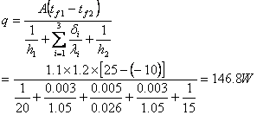
（4分）
(2)单层玻璃窗情形：
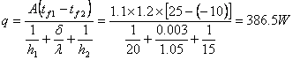
（4分）
显然，单层玻璃的散热量是双层玻璃窗的2.6倍。（2分）因此，北方的冬天常常采用双层玻璃窗使室内保温。
2、温度t_{f}=50℃的空气平行掠过一表面温度为t_{w}=100℃的平板表面，

平板下表面绝热。平板沿流动方向的长度为0.2m，宽度为0.1m。此时按平板长度计算的雷诺数Re=6×10⁴。试确定：（1）平板表面与空气间的平均表面传热系数和传热量；（2）如果空气的流速增大为原来的10倍时，其它条件不变，平板表面与空气间的平均表面传热系数。（10分）
（层流时平板表面平均努塞尔数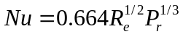，湍流时平板表面平均努塞尔数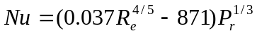，已知空气75℃时的物性参数为：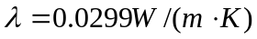，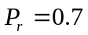）。
解：(1)空气的定性温度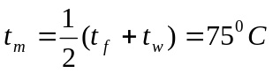，此时的物性参数为：，（1分）
由于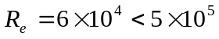，属层流流态。（1分）
（2分）
换热量（1分）
（2）若流速增加10倍，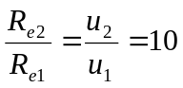，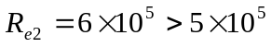，属湍流流态（2分）。
（2分）
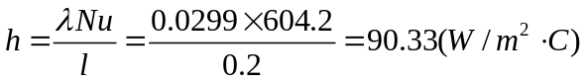（1分）。
3、用一裸露的热电偶测试圆管中气流的温度，热电偶的指示值t₁=170℃。已知管壁温度t_{w}=90℃，气流对热接点的对流换热系数为h= 50W/ (m2·K)，热接点的表面发射率ε=0.6。试确定气流的真实温度及测温误差，并简要说明如何减小误差。（10分）
解：由于热电偶工作端为凸表面，它的表面积相对于圆管的面积很小，即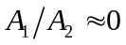。因此他们之间的辐射换热可按式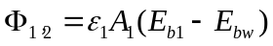计算。
热电偶的辐射换热和对流换热的能量平衡式为：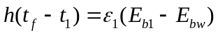（4分）
由此求得实际温度为：
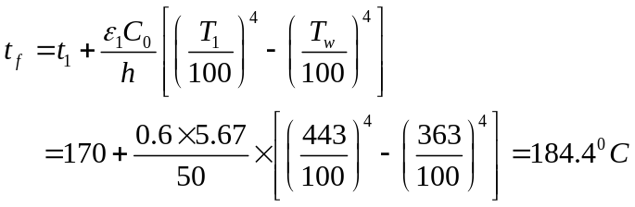（2分）
测温绝对误差为14.4℃，相对误差为8.5%。误差产生的原因是由于热电偶与管道外壁的辐射换热，使t₁明显低于t_{f}。（2分）
可采用遮热罩来减小辐射换热。（2分）
平顶山工学院2007—2008学年第一学期期末考试
《传热学》试题（B卷）答案
一、填空（每空1分，共20分）
1、热量从壁一侧的高温流体通过壁传给另一侧低温流体的过程称为传热过程。
2、如果温度场不随时间而变化，则为稳态温度场。
3、温度梯度的正向朝着温度增加（增加或减小） 的方向，与热流矢量的方向相反。
4、稳态导热过程的单值性条件有几何条件、物理条件、边界条件。
5、对应于总热阻为极小值的保温层外径为临界热绝缘直径。只有当管道外径大于临界热绝缘直径时，覆盖保温层才肯定有效地起到减少热损失的作用。
6、在一定的冷、热流体进出口温度下，换热器不同的流动型式中，逆流的对数平均温差最大，顺流最小。
7、非稳态导热可以分为瞬态导热和周期性导热。
8、按照引起流体流动的原因，对流换热可分为受迫对流换热和自然对流换热。
9、自然对流换热中，当边界层流态为层流时，局部表面传热系数将随着厚度的增加逐渐减小，而当边界层由层流向紊流转变后，局部表面传热系数将增大；达到旺盛紊流时，局部表面传热系数将保持不变。
10、辐射测量用探测仪所测到的灰表面的辐射能，实际上是有效辐射，定义为灰体表面的本身辐射和反射辐射之和。
11、将一个黑体表面的温度由30℃增加到333℃，该表面的辐射力增加了16倍。
二、选择题（每题2分，共10分）
1、C；2、B；3、A；4、A；5、C
1、具有均匀内热源的无限大平壁稳态导热的微分方程式为（ ）。
A. 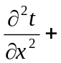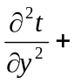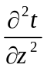+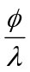=0
B. 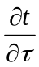=ɑ（）+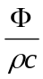
C. =0
D. 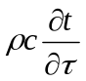=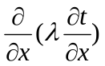+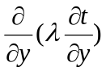+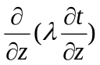+ф
2、若某一边界面有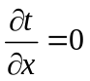，此为（ ）边界条件。
第一类 B、第二类 C、第三类 D、以上都不是
3、下列说法不正确的是（ ）。
A、辐射换热必须通过中间介质相接触才能进行； B、辐射换热过程伴随着能量形式的两次转换； C、一切物体只要温度T>0，都会不断地发射热射线； D、高温物体辐射给低温物体的能量大于低温物体辐射给高温物体的能量。
4、基尔霍夫定律指出（ ）。
A、实际物体吸收率和发射率之间的定量关系；B、黑体的光谱辐射力与波长、温度的关系；C、任意温度黑体最大单色辐射力所对应波长的定量描述；D所有漫射表面(定向)辐射强度不随空间方位改变。
5、关于对流换热，下列说法不正确的是（ ）。
A、流体的导热系数越大，换热越强；B、流体的比热容于密度大的流体，以对流传递热量的能力高；C、流体的粘度小，有碍于流体流动，不利于热对流；D对流换热是依靠导热和热对流两种作用来完成热量传递的。
三、简答题（每题3分，共18分）
1、热量传递有哪几种基本方式？
答：导热、热对流、热辐射（3分）
2、简述努谢尔特准则的表达式以及物理意义。
答：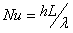；壁面法向无量纲过余温度梯度，反映对流换热强度的大小。
3、何为集总参数法？应用这种方法的条件是什么？
答：忽略内部导热热阻，认为物体温度均匀一致的分析方法成为集总参数法；适用条件：Bi<0.1
4、写出两个同类现象相似的条件。
答：单值性条件相似，同名已定准则相等。（3分）
5、简述角系数的定义及性质
答：定义：表面1发出的辐射能中落到表面2上的百分数称为表面1对表面2的角系数，记为。（1.5分）
性质：（1）相对性，（2）完整性，（3）可加性（1.5分）
6、实际物体表面的吸收率主要受哪些因素影响？
答：吸收率α与物体的种类、表面状况及温度有关，而且与入射的波长有关。（3分）
四、分析题（每题3分，共18分）
1分析置于室外大气中的架空输送蒸汽的保温管道有哪些传热环节。（6分）
答：管内蒸汽与管内壁的对流换热，管内壁向管外壁的导热，保温层内壁向保温层外壁的导热，保温层外壁与外界的对流换热及辐射换热。
2、对管内强制对流换热，为何采用短管和弯管可以强化流体的换热? （6分）
答：采用短管，主要是利用流体在管内换热处于入口段温度边界层较薄，因而换热强的特点，即所谓的“入口效应”，从而强化换热。而对于弯管，流体流经弯管时，由于离心力作用，在横截面上产生二次环流，增加了扰动，从而强化了换热。
3、在对流温度差大小相同的条件下,在夏季和冬季,屋顶天花板内表面的自然对流换热表面传热系数是否相同?为什么? （6分）
答：冬季和夏季墙壁内表面温度不同，夏季高而冬季低（1分）。在夏季室内空气温度低于屋顶天花板的温度，t_{f} ＜t_{w} （1分）, 在冬季夏季室内空气温度高于屋顶天花板的温度 ，t_{f} ＞t_{w} （1分）。因此夏季屋顶天花板内表面的自然对流换热为热面朝下（或冷面朝上）（1分），而冬季为冷面朝下（或热面朝上）（1分），因此两者自然对流换热表面传热系数不相同，夏季自流对流换热表面传热系数低于冬季（1分）。
五、计算题
1、一双层玻璃窗，宽1.1m，高1.2m，厚3mm，导热系数为1.05W/(m·K)；中间空气层厚5MM，设空气隙仅起导热作用，导热系数为0.026W/(m·K)。室内空气温度为25℃。表面传热系数为20W/(m²·K)；室外空气温度为-10℃，表面传热系数为15 W/(m²·K)。试计算通过双层玻璃窗的散热量，并与单层玻璃窗相比较。假定在两种情况下室内、外空气温度及表面传热系数相同。（12分）
解：(1)双层玻璃窗情形，由传热过程计算式：

(2)单层玻璃窗情形：
（5分）
显然，单层玻璃的散热量是双层玻璃窗的2.6倍。（2分）因此，北方的冬天常常采用双层玻璃窗使室内保温。
2、两块平行放置的平板的表面发射率均为0.8，温度分别为t₁＝527℃及t₂＝27℃，板间距远小于板的宽度与高度。试计算：⑴板1、2间的辐射换热量；⑵板1的有效辐射；⑶板2的有效辐射。（12分）
解：由于两板间距极小，可视为两无限大平壁间的辐射换热。
（4分）
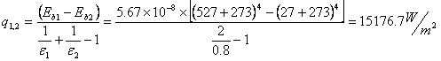
根据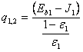，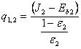得：

（4分）

（4分）
3、室温为为10℃的大房间中有一个直径为15cm的烟筒，烟筒长15m，水平放置。求烟筒的平均壁温为tw为110℃时，每小时的对流散热量。
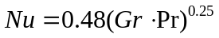，适用范围为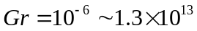
定性温度取为：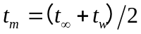
10℃的空气物性参数为：
60℃的空气物性参数为：
解：定性温度
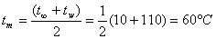
则对应的空气物性参数为，（2分）
则求得的
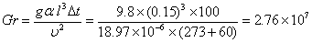 （2分）
由给出的经验公式可知
（2分）
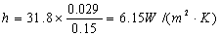（2分）
因此水平烟筒的散热量为：
（2分）

